２０１８年１１月８日
「第４回全国阿波おどりコンテスト」において
「南越谷商店会 連」が優勝、「いなせ連」が準優勝！
報道関係各位
一般社団法人南越谷阿波踊り振興会

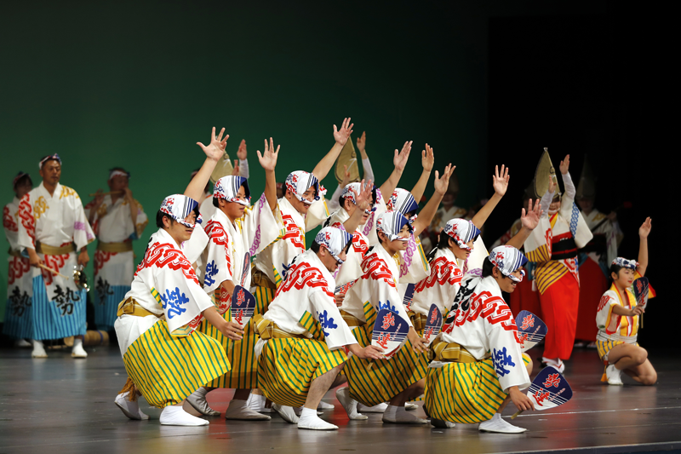
平成30年11月4日（日）に、阿波おどりの本場・徳島で開催された「秋の阿波おどり 第4回全国阿波おどりコンテスト」（主催：徳島県・一般社団法人徳島県観光協会）において、南越谷阿波踊りを代表して参加した「南越谷商店会 勢連」（越谷市）が優勝、「いなせ連」（草加市）が準優勝を飾りました。
優勝した「南越谷商店会 勢連」の演舞の様子
このコンテストは、徳島市内で行われる、『秋の阿波おどり～阿波おどり大絵巻～（11月2日（祝・金）～4日（日））』のイベントの一つとして開催され、徳島県外の1府4県から8つの連（踊りのグループ）が参加し、本場徳島の有名連の連長による審査のもと行われました。参加した連はそれぞれの演出・構成で自慢の踊りと鳴り物を競い合いました。
尚、「南越谷商店会 勢連」は、昨年に続き2年連続優勝となり、コンテスト参加連としては初めての連覇となりました。

１ 「第４回全国阿波おどりコンテスト」の概要
○開催日時 平成30年11月4日（日）
＊「秋の阿波おどり～阿波おどり大絵巻～」（11月2日（金）～4日（日））の一イベントとして開催。
○会 場 徳島県徳島市「アスティとくしま」
○主 催 徳島県・（一社）徳島県観光協会
○参加連 8連が1府4県から参加（兵庫県（3）、埼玉県（2）、大阪府（1）、香川県（1）、長崎県（1））
○審査方法 徳島県内の有名連4連の連長が審査
（審査結果）
優 勝 南越谷商店会 勢連 （埼玉県越谷市） 南越谷阿波踊り代表
準優勝 いなせ連 （埼玉県草加市） 南越谷阿波踊り代表
第3位 なにわ連 （大阪府）
○優勝した「南越谷商店会 勢連」への審査委員講評
・ 踊り鳴り物ともにレベルが高く、緩急がついていて場面展開もとても上手だったが、優勝した連だからこそ、もっと高いレベルを期待する意見も出ていたとのこと。

２ 「南越谷商店会 勢連」について
○連 長 渋 谷 和 幸
○創立年月 平成元年7月
○連 員 数 40名（本年の南越谷阿波踊り登録時）
○南越谷阿波踊り出場回数 30回
○「南越谷商店会 勢連」連紹介
南越谷商店会を母体とする阿波踊り好きが集まった連。団扇を使った摺り足が特徴で、「ちびっ子」は統一性を、男踊りは個性活かし、女踊りは優雅に品良い踊りを目指しています。また、鳴物は摺り足踊りの特徴を活かす様に、ゆったりと、三味、笛の音を効かせ、打楽器はそれらの音を活かした小気味の良い音を奏でられる様に心がけています。
本件に関するお問い合わせ先
南越谷阿波踊り振興会 広報担当 丸岡、青柳（ポラス㈱内）
ＴＥＬ：０４８（９８９）９１５１ ＦＡＸ：０４８（９８７）９２７１

ご掲載いただける際のお客様からのお問い合わせ先
南越谷阿波踊り振興会 ＴＥＬ： ０４８（９８６）２２６６
公式サイト http://www.minamikoshigaya-awaodori.jp/
●
本件に関するお問い合わせ先
南越谷阿波踊り振興会 広報担当 丸岡、青柳
ＴＥＬ：０４８（９８９）９１５１ / ＦＡＸ：０４８（９８７）９２７１

ご掲載いただける際のお客様からのお問い合わせ先
南越谷阿波踊り振興会 ＴＥＬ： ０４８（９８６）２２６６
公式サイト http://www.minamikoshigaya-awaodori.jp/
●
本件に関するお問い合わせ先
南越谷阿波踊り振興会 広報担当 丸岡、青柳
ＴＥＬ：０４８（９８９）９１５１ / ＦＡＸ：０４８（９８７）９２７１

ご掲載いただける際のお客様からのお問い合わせ先
南越谷阿波踊り振興会 ＴＥＬ： ０４８（９８６）２２６６
公式サイト http://www.minamikoshigaya-awaodori.jp/
●
本件に関するお問い合わせ先
南越谷阿波踊り振興会 広報担当 丸岡、青柳
ＴＥＬ：０４８（９８９）９１５１ / ＦＡＸ：０４８（９８７）９２７１

ご掲載いただける際のお客様からのお問い合わせ先
南越谷阿波踊り振興会 ＴＥＬ： ０４８（９８６）２２６６
公式サイト http://www.minamikoshigaya-awaodori.jp/
●
本件に関するお問い合わせ先
南越谷阿波踊り振興会 広報担当 丸岡、青柳
ＴＥＬ：０４８（９８９）９１５１ / ＦＡＸ：０４８（９８７）９２７１

ご掲載いただける際のお客様からのお問い合わせ先
南越谷阿波踊り振興会 ＴＥＬ： ０４８（９８６）２２６６
公式サイト http://www.minamikoshigaya-awaodori.jp/
●
本件に関するお問い合わせ先
南越谷阿波踊り振興会 広報担当 丸岡、青柳
ＴＥＬ：０４８（９８９）９１５１ / ＦＡＸ：０４８（９８７）９２７１

ご掲載いただける際のお客様からのお問い合わせ先
南越谷阿波踊り振興会 ＴＥＬ： ０４８（９８６）２２６６
公式サイト http://www.minamikoshigaya-awaodori.jp/
●
本件に関するお問い合わせ先
南越谷阿波踊り振興会 広報担当 丸岡、青柳
ＴＥＬ：０４８（９８９）９１５１ / ＦＡＸ：０４８（９８７）９２７１

